战争疑云：俄乌冲突带给我们的启示

原创 有里儿有面 [有理儿有面](javascript:void(0);)

**有理儿有面**

微信号 youli-youmian

功能介绍 你说是不是

2022-02-08[原文](https://mp.weixin.qq.com/s?__biz=Mzg3MjEyMTYyNg==&mid=2247552860&idx=1&sn=84c300cc3607f3ac687d2513eab08c2a&chksm=cef65b29f981d23f666a6c1c44d3c9b95e2cb87e4dd6bf61ce44d1d451ea06bd65db85a9ea4e&scene=27#wechat_redirect&cpage=11) 发表于

收录于合集





**全文共2298字，图片11张，预计阅读时间为7分钟。**

**文章首发于“有理儿有面”（youli-youmian），欢迎大家在朋友圈和微信群转发。**

**公众号及其他平台转载请在后台留言。**



▼

立春时节刚过，环顾世界，相比于国内喜气洋洋过大年、庆冬奥的祥和氛围，国外却笼罩着山雨欲来风满楼的战争阴云。

吸引全世界目光关注的地方是俄乌边境，在那里，俄罗斯与乌克兰双方陈兵数十万，剑拔弩张相互指责，并做着各种军事调动。过去一周，拜登还下令向波兰、德国和罗马尼亚派遣数千名美国士兵，以应对“俄罗斯在俄乌边境集结11万兵力”的担忧，进一步将局势复杂化。

在外交上，周边国家也没闲着，法国总统马克龙与俄罗斯总统普京在莫斯科举行会谈，德国总理朔尔茨前往白宫会晤拜登，捷克、斯洛伐克、奥地利等国外长也计划前往乌克兰首都基辅开展斡旋。一系列令人眼花缭乱的操作，目的都是寻求解决俄乌边境紧张局势的办法。

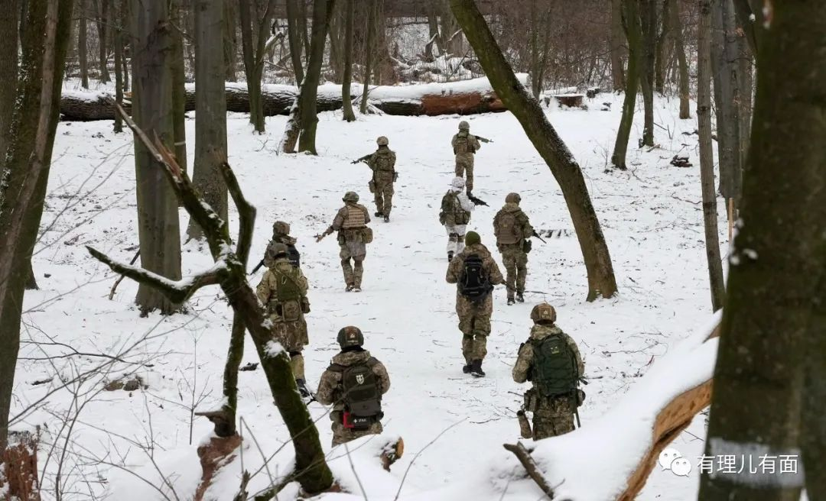

这是一场不仅涉及俄乌冲突双方核心利益，而且会对未来世界格局走向产生重大影响的博弈：

对于乌克兰来说，准备向北约投怀送抱以维护自身安全和利益，甚至幻想着拿回克里米亚，而对于俄罗斯，则对北约东扩的危险行动，强硬划出了红线，要求北约承诺停止扩张，不吸收乌克兰或别国加入，要求北约成员国不在包括乌克兰在内的东欧、外高加索或中亚国家开展任何军事活动。

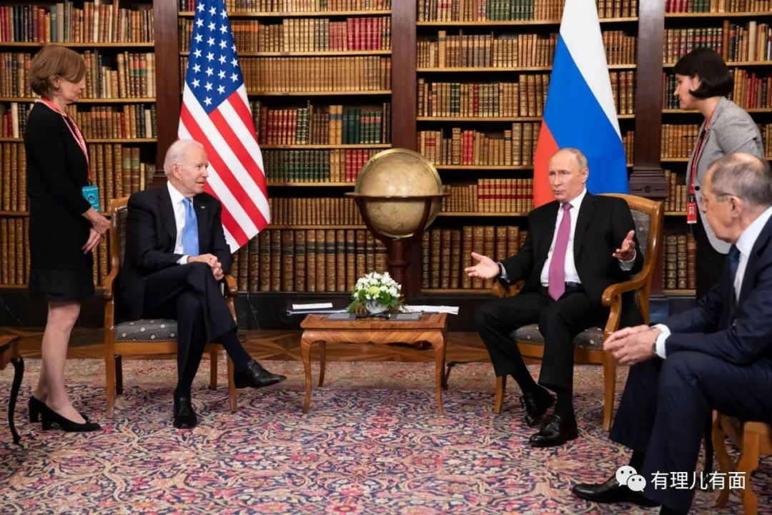

于是，在这场貌似俄乌之间的博弈中，我们看到了世界大国参与的影子。这其中，作为最大的离岸平衡手和发国难财的军火贩子，美国自然是少不了。

美国的算盘很清楚：通过拱火造势吸纳乌克兰、推进北约东扩激怒俄罗斯，制造战争风险和局部动荡，并在协调北约国家对俄立场中，实现美国利益最大化——瓦解俄罗斯同德国、比利时等欧洲国家在“北溪二号”项目上的合作，利用战争紧张气氛加快军火买卖发战争财，通过挑动对俄敌意离间欧洲国家的合作，并促使国际资本涌向美国救赎美国千疮百孔的经济。

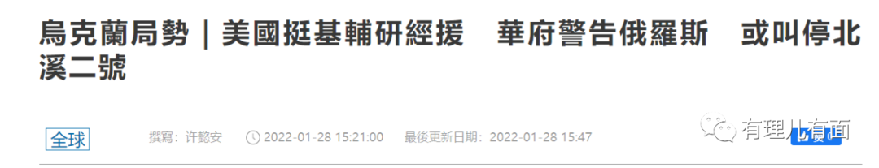

罪恶的目的之下，美西方高官政客连同旗下媒体开始了各种煽风点火，不断渲染俄罗斯要入侵乌克兰的紧张气氛，美英澳法等国纷纷撤出在基辅使馆的外交官及其家属，美国还渲染向东欧派遣更多的军事力量保护盟友。

而这期间，一些美英政客媒体为了加剧俄乌的紧张气氛，更是编造爆料出各种剧本故事：

1月26日，美国商业内幕网站报道，美国国会共和党籍众议员玛乔丽·泰勒·格林称，美国总统拜登愿同俄罗斯开战保卫乌克兰，原因竟是乌克兰有他儿子亨特·拜登的“黑料"。

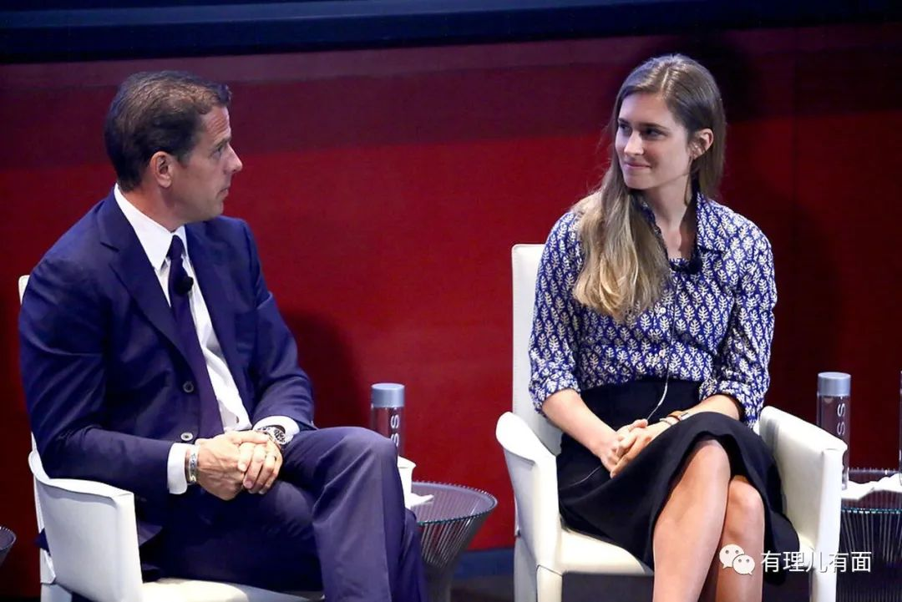

1月27日，英国路透社报道，美国常务副国务卿雪蔓硬扯中国，其表示北京冬奥会可能会影响俄罗斯入侵乌克兰的时机，因为如果在北京冬奥会期间俄罗斯入侵乌克兰，中国将不高兴，所以俄罗斯将可能于2月份行动。

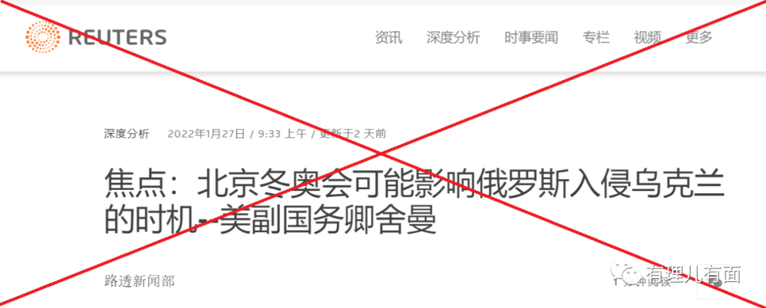

2月3日，英国广播公司（BBC）引述多名美国国防部高官发言称，“俄罗斯计划伪造遭乌克兰部队攻击的证据，作为出兵的借口”。

2月5日，美国彭博新闻更是公然以“俄罗斯入侵乌拉克”的标题制造假新闻，之后撤回并就误报导歉。

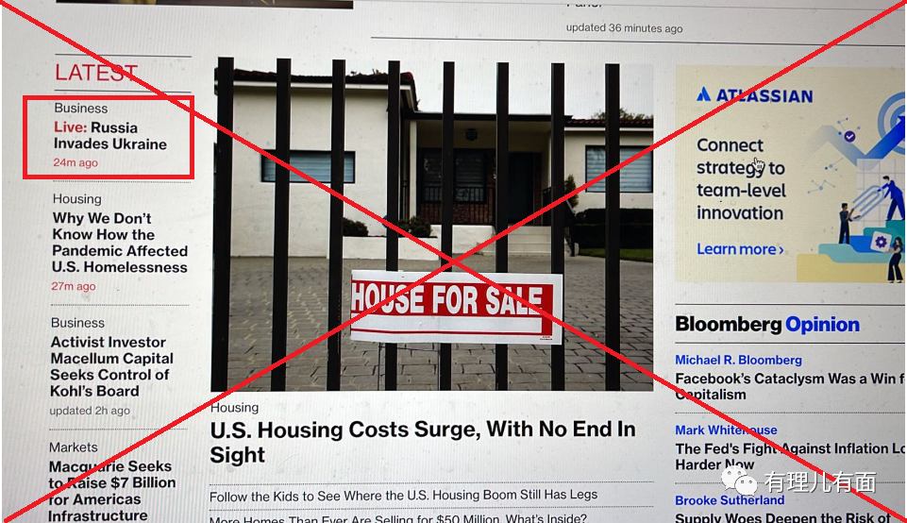

同一天，包括美国华盛顿邮报在内的多家英美媒体集中援引美国政府官员的话称，俄罗斯已集结未来几周全面入侵乌克兰所需的约70%战斗力，还说如俄军侵乌，部队可在48小时内占领首都基辅并推翻总统泽连斯基。

2月6日，美国总统国家安全事务助理沙利文一天内接受多家美国媒体采访，鼓噪称“普京下令攻击乌克兰的可能性非常大，可能有若干不同形式，可能在明天发生，也可能需要几周时间”。

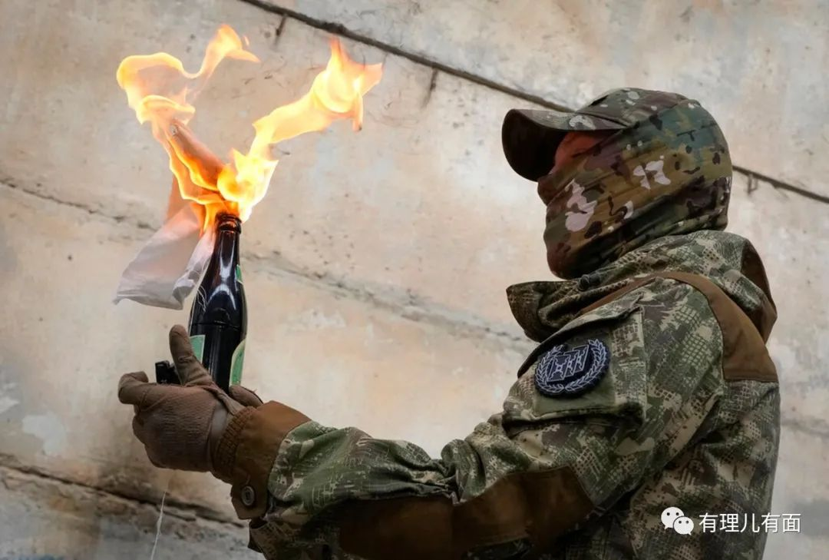

然而，这一切所谓言之凿凿的情报或者预言，都没有发生，俄乌双方虽然不断调兵遣将，但并没有开打。

**但乌克兰却在即将发生战争的恐慌气氛下，财富加速外流，甚至有发生内乱的风险。**再次被架在火口上摆了一刀的泽连斯基等人，终于开始“清醒”进行“止损”：

乌克兰防长列兹尼科夫对外表示，从军事角度来看，没有理由认为“明天”会发生俄方入侵乌克兰的事件，俄罗斯入侵乌克兰在“物理上是不可能”。

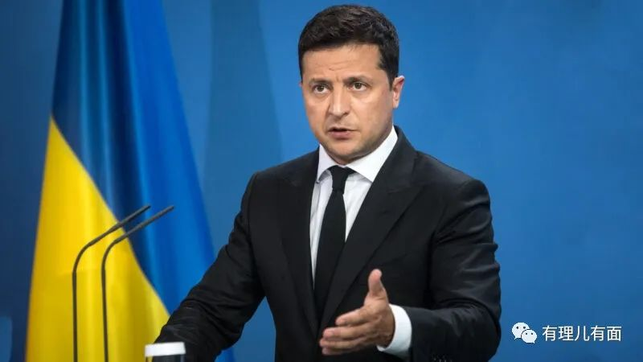

总统泽连斯基也连续对俄乌紧张关系发表谈话，批评美英等国撤离外交人员及家属“为时过早”，要求国民不要恐慌，并警告称，各种散布俄乌开战的消息，已导致将近125亿美元从乌克兰撤出。

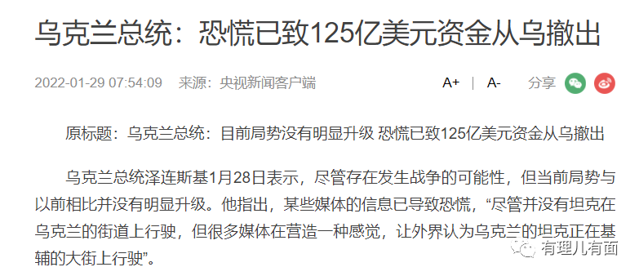

从当初满心欢喜充当美国棋子，到如今遭遇出卖沦为筹码，喜剧演员出身的乌克兰总统泽连斯基，着实让世界重新领略了一回，给美国人当枪使的悲催下场。

因为拜登已经明确表示美军不会进入乌克兰，保卫这个为自己几乎押上全部的棋子，那么面对强悍的俄罗斯，以及国内分崩离析的现状，泽连斯基既无实力一统河山，也无智慧确保现状以苟延残喘，迎接他的注定不是新年新气象蒸蒸日上，而是更多的落魄与沉沦。

想想这个曾继承前苏联强大军事及工业基础的国家，自从听信美国人的忽悠，捆绑上美国人的战车，就一步步沦落到如今分崩离析不能守，需要仰人鼻息又遭人遗弃的境地，不免令人唏嘘，也让我们在对比中，更加坚定走好脚下的路、投身中华民族伟大复兴的时代责任。

没有大国崛起，哪来小民尊严？今天的我们，可以尽享和平、畅谈奥运、欢度新年，把俄罗斯乌克兰冲突作为饭后谈资，我们体会不到乌克兰前线士兵对战争何时来临的恐惧，感受不到乌克兰民众对于战争和国家前途命运的焦虑，那是因为有我们的先辈们一代人接着一代人，用鲜血乃至生命为我们守卫着这片土地和平！

再放眼世界，一部煌煌世界史，群雄霸主你方唱罢我方登台，但左右顺序位次的，无一不是国家的实力。而实力来自于哪里？来自于整个国家的一致努力，一致向前，来自于每一个人的努力，并最终影响到每一个国民：二十多年前苏联解体时，乌克兰继承到苏联雄厚遗产，他感受不到战争的威胁，然而二十多年的徘徊蹉跎，当他丧失国之重器沦落到仰人鼻息时，战争阴云便笼罩在每一个乌克兰人的心头。

这，是乌克兰的悲哀，也是当前俄乌冲突带给我们的启示。

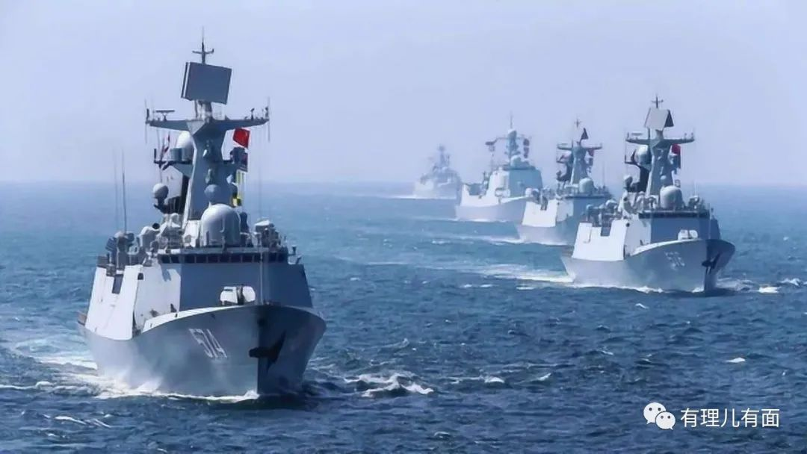

**图片源自网络**





**关注公众号：**

**有理儿有面**

**理   性｜   揭   秘｜   探   讨**







有里儿有面

**微信扫一扫赞赏作者** **赞赏**

已喜欢，对作者说句悄悄话

取消

**发送给作者**

**发送**

最多40字，当前共字

 人赞赏

上一页 1/3 下一页

长按二维码向我转账

受苹果公司新规定影响，微信 iOS 版的赞赏功能被关闭，可通过二维码转账支持公众号。

### 精选留言

用户设置不下载评论